ЗАДАНИЕ ДЛЯ УЧАЩИХСЯ 2 КЛАСС 4-ЛЕТНЯЯ ДООП
П. КАДАЛА
ПРЕДМЕТ – РИСУНОК
Задание № 1: Упражнения. Наброски, зарисовки предметов по памяти (используем карандаш, уголь).

Задание № 2: Наброски, зарисовки животных в разных позах и движениях (используем карандаш, уголь, фломастеры).
Примеры.
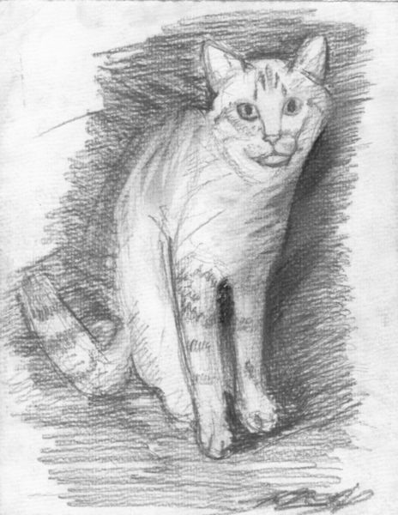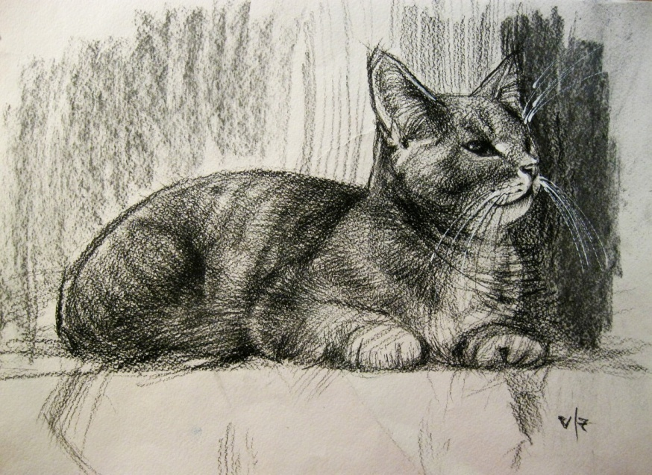

Задание № 3: Постановка из 2-3 предметов (выполняем работу углём).
Примеры.
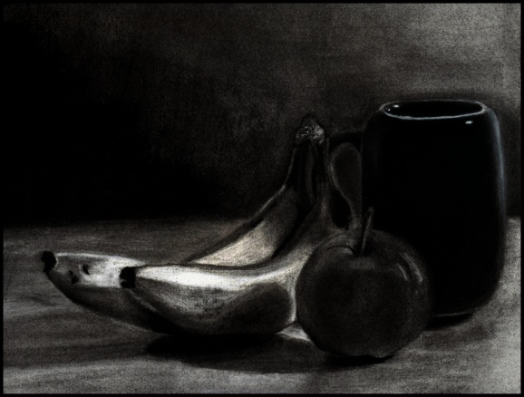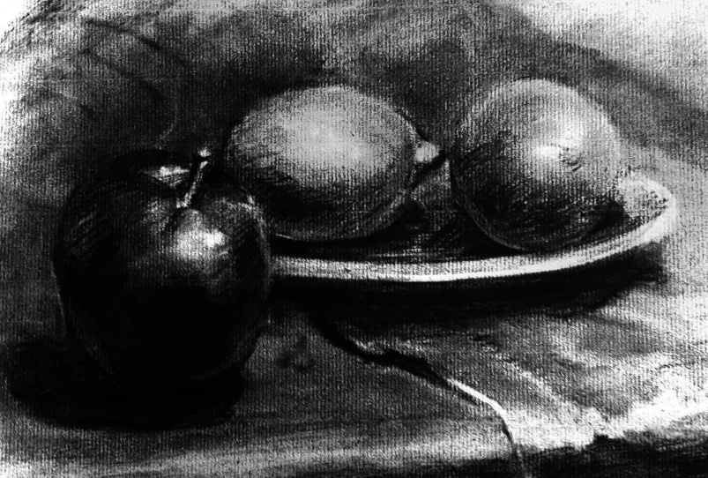

ПРЕДМЕТ – ЖИВОПИСЬ
Задание № 1: Этюд из двух предметов в технике акварель (вазочка, кружка, фрукты) – 2-3 штуки, формат А-4.
Пример:
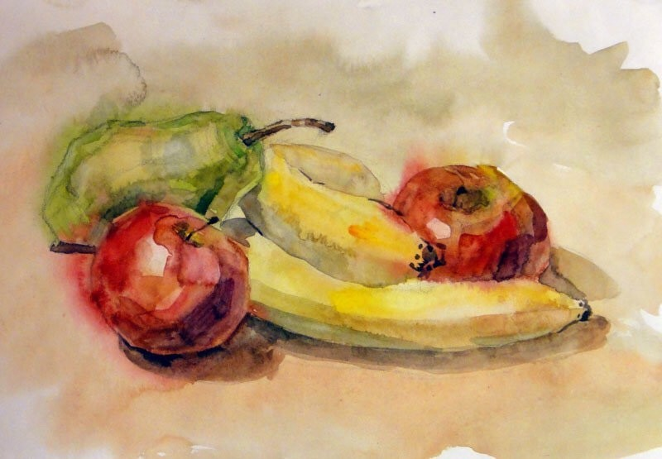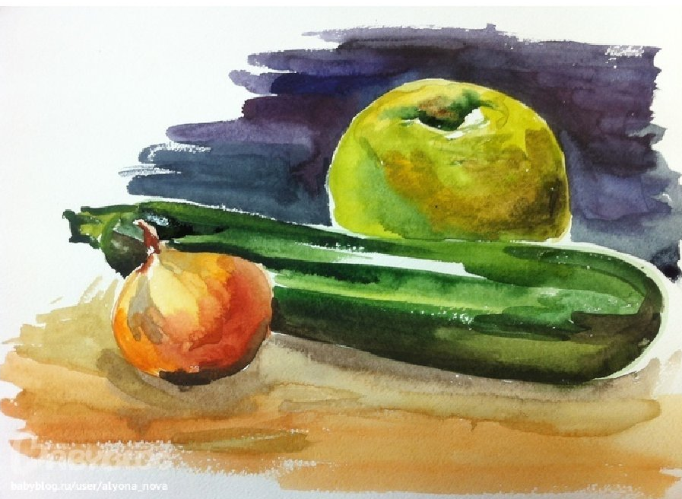

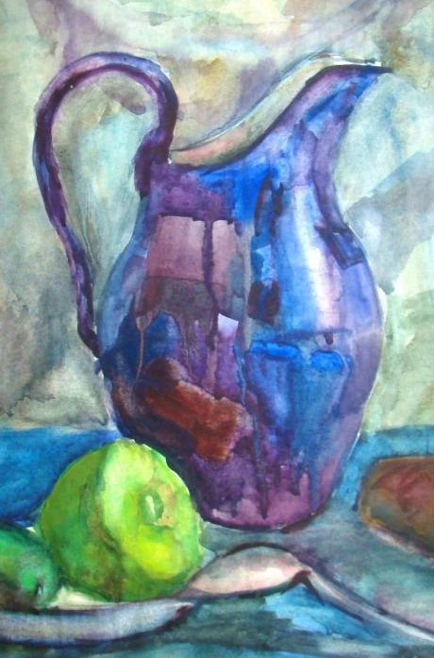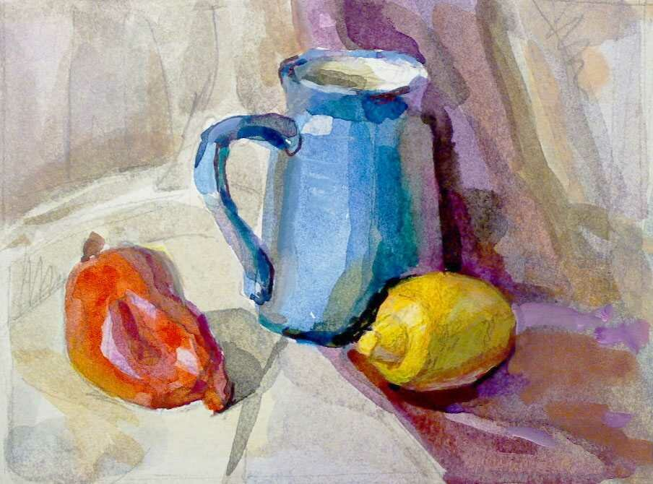

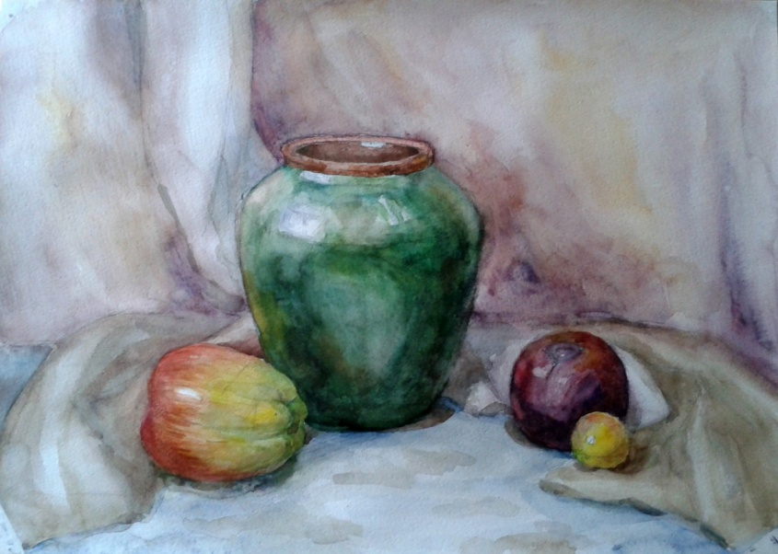
Задание № 2: Этюд с изображением глади воды – пишем гуашью, мазками - 2-3 штуки, формат А-4.
Пример:
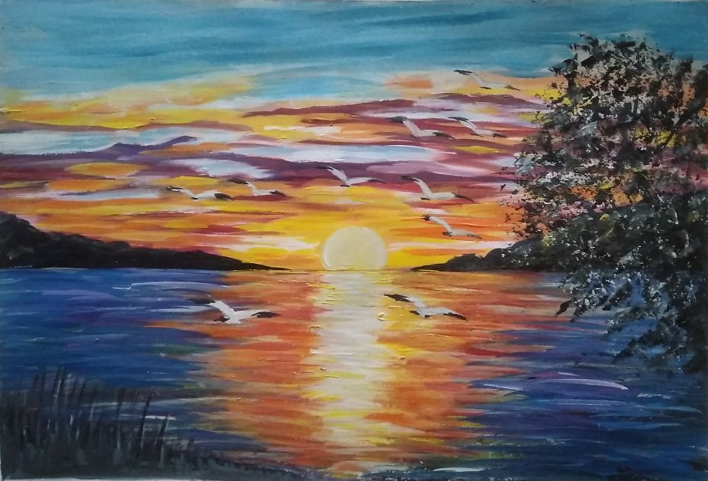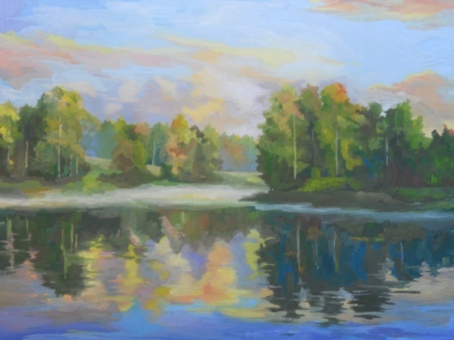

Задание № 3: Этюд дерева на фоне неба– пишем гуашью, акварель - 2-3 штуки, формат А-4.
Пример:
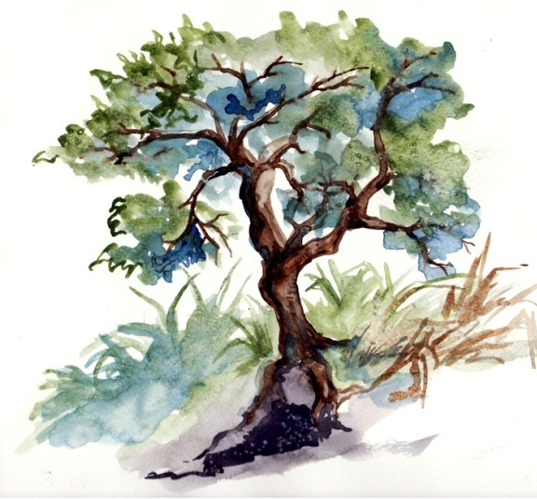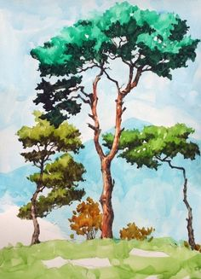

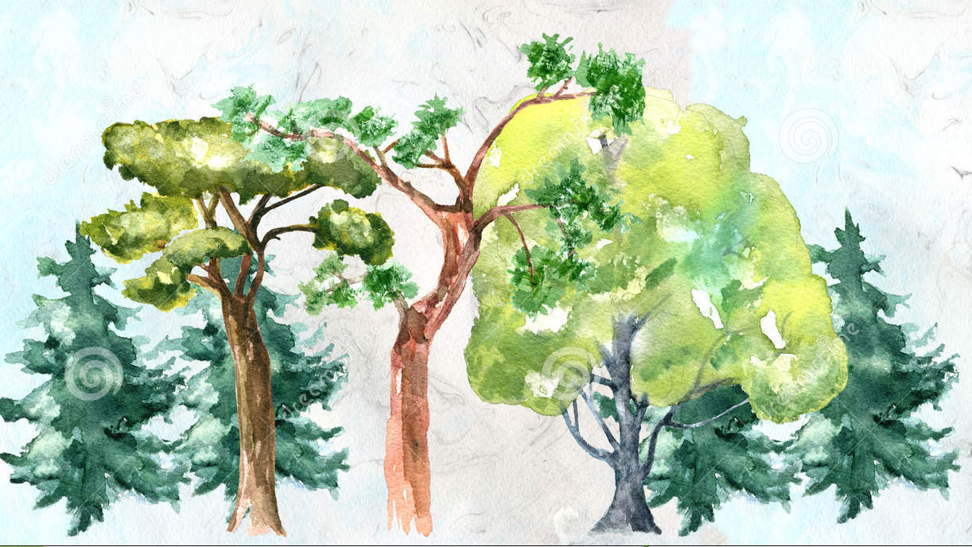
ПРЕДМЕТ – КОМПОЗИЦИЯ СТАНКОВАЯ

Задание № 1: Иллюстрация к произведениям А.С. Пушкина (материал на выбор учащегося).
Пример:
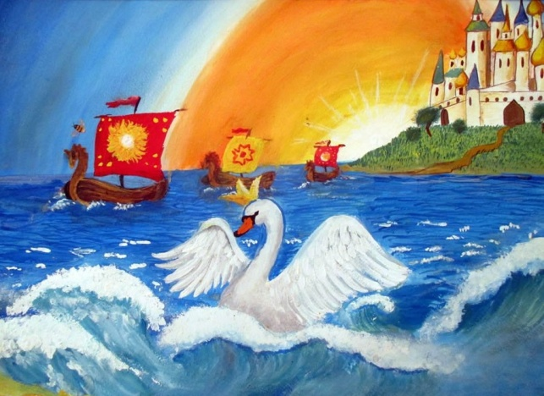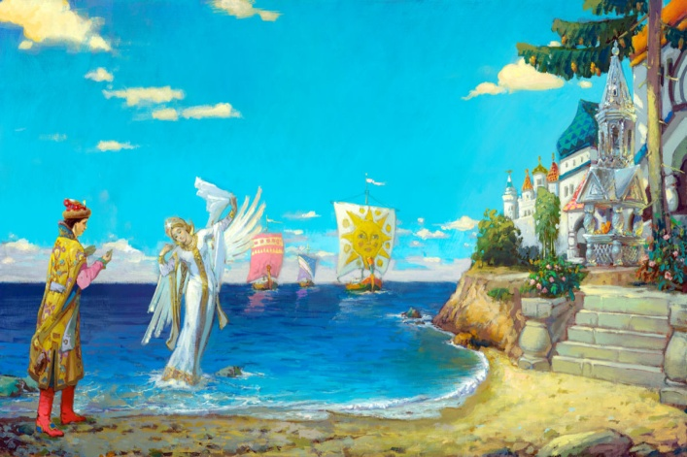

Задание № 2: Композиция плаката «Берегите окружающую среду!», «Берегите лес», «Вода – наше богатство» (материал на выбор учащегося).
Пример:
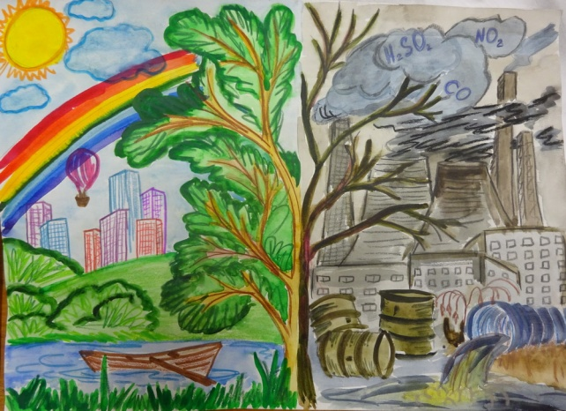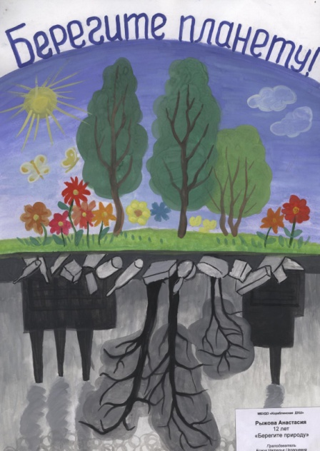

ПРЕДМЕТ – КОМПОЗИЦИЯ ПРИКЛАДНАЯ
Задание № 1: Кистевая роспись. Гжель. Упражнения росписи «Гжель».
Пример:
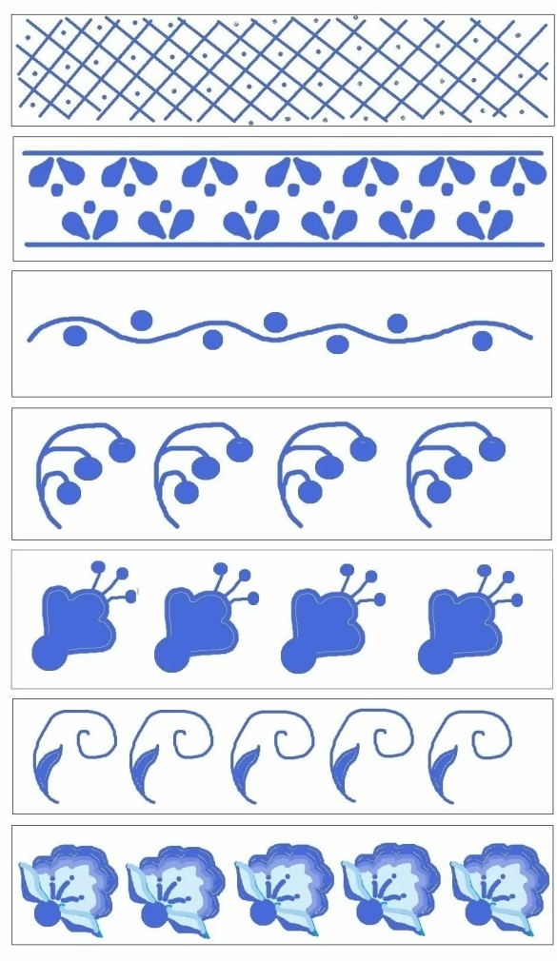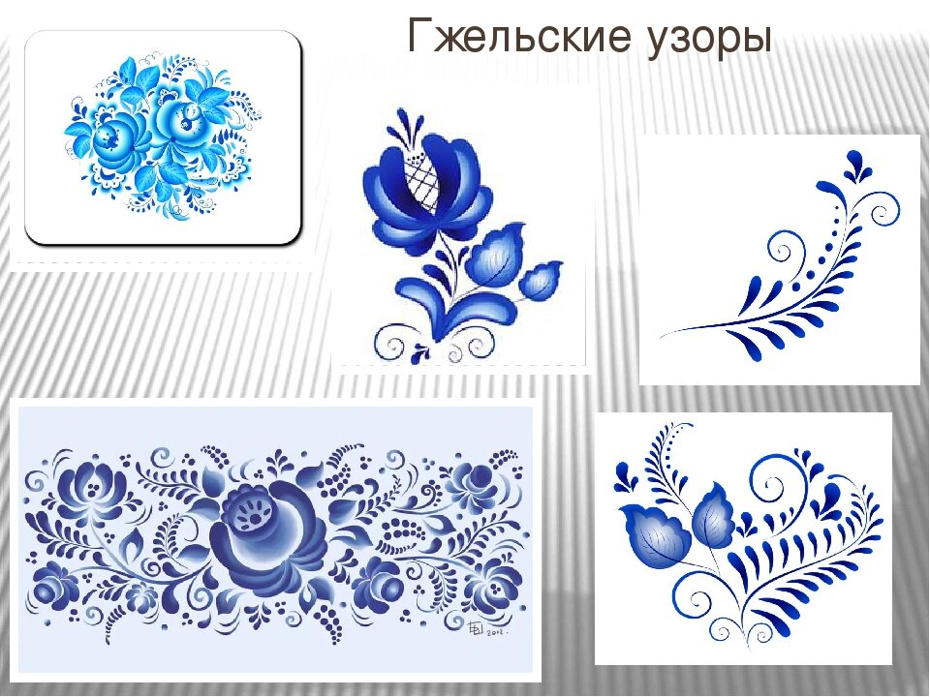

Задание № 2: Шрифтовая композиция. Придумать несколько букв с использованием изобразительных элементов.
Пример:

